**Особенности использования здоровьесберегающих технологий**

**в физическом воспитании детей в условиях ДОУ №48**

В настоящее время, в условиях нарастающих угроз разрушения внешней экологической среды человека и внутренней его экологии, особенно актуальным становится вопрос состояния здоровья детей.

Понятие здоровья рассматривается с различных сторон. Понимая «здоровье» как целостность, разные  авторы  и  научные коллективы предлагают различные модели его интерпретации:

* Трех компонентный «цветок здоровья» (физическое, психическое, социальное) - первое определение Всемирной организации здравоохранения (ВОЗ).
* Четырехкомпонентный цветок (добавляется нравственный компонент) - второе определение ВОЗ.
* Семикомпонентное наполнение модели (по органам и системам жизнеобеспечения) предлагает д. мед. н., профессор М.Л. Лазарев.
* В международной практике в настоящее время получила распространение 6-компонентная модель «цветка здоровья».  Каждый компонент отражает один из аспектов здоровья:

1. Физический;
2. Психоэмоциональный
3. Интеллектуальный;
4. Личностный;
5. Социальный;
6. Духовный.

Таким образом, здоровье – это состояние полного духовного, физического, социального, интеллектуального, психо-эмоционального благополучия, а не только отсутствие болезней и физических дефектов.

В связи с этим, одной из актуальных проблем воспитательно-образовательного процесса в ДОУ является совершенствование физического воспитания детей 3 – 7 лет посредством внедрения здоровьесберегающих технологий. Появление данного направления обусловлено постоянно снижающимся уровнем здоровья детей дошкольного возраста.

Целью здоровьесберегающих образовательных технологий является: сохранение и совершенствование здоровья ребенка.

Задачами соответственно:

* обеспечение условий для сохранения и совершенствования здоровья,
* формирование необходимых знаний здорового образа жизни,
* умение использовать полученные знания и навыки в повседневной жизни.

Критериями оценки здоровья служат:

* рациональное питание,
* оптимальный двигательный режим,
* закаливание и личная гигиена,
* положительные эмоции,
* социальное благополучие,
* уровень работоспособности.

Эффективность здоровьесберегающих технологий обеспечивают принципы: системность и последовательность всестороннего и гармоничного развития личности, принцип сознательности, активности и непрерывности здоровьесберегающего процесса, учет доступности, индивидуальных и возрастных особенностей ребенка.

Формы работы с детьми по физической культуре в ДОУ, рационально организованная повседневная жизнь имеют реальный шанс положительно влиять:

* на уровень физического здоровья дошкольников – уровень роста и развития органов и систем организма, основу которого составляют функциональные резервы, обеспечивающие адаптационные реакции.
* На психоэмоциональную сферу, повышая ее устойчивость и возможность регулирования.
* На интеллектуальную сферу, совершенствуя способность принятия, переработки, усвоения и применения, полученной информации.
* На личностную – осознавая, реально оценивая себя и отношение окружающих к себе, определяя свою самозначимость.
* На социальную – формирующую половой аспект Я и, в связи с этим, модель поведения, взаимоотношение с социумом в различных ситуациях.
* На духовную – являющуюся стержнем человека, формирующую отношение к непреходящим ценностям, нравственные принципы, вопросы веры и. т. д., так как, здоровьесберегающие технологии предполагают комплексный подход к укреплению здоровья.

Здоровьесберегающий педагогический процесс в нашем

ДОУ –  это процесс воспитания и обучения детей дошкольного возраста в режиме здоровьесбережения и здоровьеобогащения. В своей работе мы опираемся на “Программу воспитания и обучения в детском саду” под редакцией М.А.Васильевой, а также используем методические рекомендации к программе «Из детства в отрочество» под редакцией Н. Полтавцевой.

К основным направлениям оздоровительной деятельности  мы относим:

* организацию санитарно-эпидемиологического режима и создание гигиенических условий жизнедеятельности детей;
* организацию здорового сбалансированного питания;
* обеспечение физической и психологической безопасности детей во время пребывания их в детском саду;
* организацию лечебно-профилактической работы с детьми и сотрудниками; физическое воспитание детей.

В физическом воспитании мы условно выделили технологии сохранения и стимулирования здоровья, в рамках которых проводим:

* динамические паузы (комплексы физ. минуток, которые могут включать дыхательную, пальчиковую, артикуляционную гимнастику, гимнастику для глаз и т.д.).
* подвижные игры и элементы спортивных игр,
* закаливающие процедуры, тренажеры,
* стретчинг-занятия,
* ритмопластика,
* релаксация

Таблица 1

Современные здоровьесберегающие технологии

|  |  |  |  |
| --- | --- | --- | --- |
| Виды здоровьесбере-гающих педагогических технологий | Время проведения в режиме дня | Особенности методики проведения | Ответственный |
| 1. Технологии сохранения и стимулирования здоровья | | | |
| Стретчинг | Не раньше чем через 30 мин. после приема пищи, 2 раза в неделю по 30 мин. со среднего возраста в физкультурном или музыкальном залах либо в групповой комнате, в хорошо проветренном помещении | Рекомендуется детям с вялой осанкой и плоскостопием. Опасаться непропорциональной нагрузки на мышцы | Руководитель физического воспитания |
| Ритмопластика | Не раньше чем через 30 мин. после приема пищи, 2 раза в неделю по 30 мин. со среднего возраста | Обратить внимание на художественную ценность, величину физической нагрузки и ее соразмерность возрастным показателям ребенка | Руководитель физического воспитания, музыкальный руководитель, педагог ДО |
| Динамические паузы | Во время занятий, 2-5 мин., по мере утомляемости детей | Рекомендуется для всех детей в качестве профилактики утомления. Могут включать в себя элементы гимнастики для глаз, дыхательной гимнастики и других в зависимости от вида занятия | Воспитатели |
| Подвижные и спортивные игры | Как часть физкультурного занятия, на прогулке, в групповой комнате - малой со средней степенью подвижности. Ежедневно для всех возрастных групп | Игры подбираются е соответствии с возрастом ребенка, местом и временем ее проведения. В ДОУ используем лишь элементы спортивных игр | Воспитатели, руководитель физического воспитания |
| Релаксация | В любом подходящем помещении. В зависимости от состояния детей и целей, педагог определяет интенсивность технологии. Для всех возрастных групп | Можно использовать спокойную классическую музыку (Чайковский, Рахманинов), звуки природы | Воспитатели, руководитель физического воспитания, психолог |
|  |  |  |  |
| Гимнастика пальчиковая | С младшего возраста индивидуально либо с подгруппой ежедневно | Рекомендуется всем детям, особенно с речевыми проблемами. Проводится в любой удобный отрезок времени (в любое удобное время) | Воспитатели, логопед |
| Гимнастика для глаз | Ежедневно по 3-5 мин. в любое свободное время; в зависимости от интенсивности зрительной нагрузки с младшего возраста | Рекомендуется использовать наглядный материал, показ педагога | Все педагоги |
| Гимнастика дыхательная | В различных формах физкультурно-оздоровительной работы | Обеспечить проветривание помещения, педагогу дать детям инструкции об обязательной гигиене полости носа перед проведением процедуры | Все педагоги |
| Гимнастика бодрящая | Ежедневно после дневного сна, 5-10 мин. | Форма проведения различна: упражнения на кроватках, обширное умывание; ходьба по ребристым дощечкам; легкий бег из спальни в группу с разницей температуры в помещениях и другие в зависимости от условий ДОУ | Воспитатели |
| Гимнастика корригирующая | В различных формах физкультурно-оздоровительной работы | Форма проведения зависит от поставленной задачи и контингента детей | Воспитатели, руководитель физического воспитания |
| Гимнастика ортопедическая | В различных формах физкультурно-оздоровительной работы | Рекомендуется детям с плоскостопием и в качестве профилактики болезней опорного свода стопы | Воспитатели, руководитель физического воспитания |

Технологии обучения здоровому образу жизни, которые включают:

* утреннюю гимнастику,
* физкультурные занятия,
* точечный массаж и массаж широких зон,
* спортивные развлечения, праздники.
* день здоровья,
* ситуативные малые игры,
* ролевая подражательная имитация,
* совместные мероприятия с родителями.

Таблица 2

|  |  |  |  |
| --- | --- | --- | --- |
| **2. Технологии обучения здоровому образу жизни** | | | |
| Физкультурное занятие | 2-3 раза в неделю в спортивном или музыкальном залах. Ранний возраст - в групповой комнате, 10 мин. Младший возраст- 15-20 мин., средний возраст - 20-25 мин., старший возраст - 25-30 мин. | Занятия проводятся в соответствии программой, по которой работает ДОУ. Перед занятием необходимо хорошо проветрить помещение | Воспитатели, руководитель физического воспитания |
| Проблемно-игровые (игротреннинги и игротерапия) | В свободное время, можно во второй половине дня. Время строго не фиксировано, в зависимости от задач, поставленных педагогом | Занятие может быть организовано не заметно для ребенка, посредством включения педагога в процесс игровой деятельности | Воспитатели, психолог |
| Коммуникативные   игры | 1-2 раза в неделю по 30 мин. со старшего возраста | Занятия строятся по определенной схеме и состоят из нескольких частей. В них входят беседы, этюды и игры разной степени подвижности, занятия рисованием, лепкой и др. | Воспитатели, психолог |
| Занятия из серии «Здоровье» | 1 раз в неделю по 30 мин. со ст. возраста | Могут быть включены в сетку занятий в качестве познавательного развития | Воспитатели, руководитель физического воспитания, педагог-валеолог |
| Самомассаж | В зависимости от поставленных педагогом целей, сеансами либо в различных формах физкультурно-оздоровительной работы | Необходимо объяснить ребенку серьезность процедуры и дать детям элементарные знания о том, как не нанести вред своему организму | Воспитатели, ст. медсестра, руководитель физического воспитания |
| Точечный самомассаж | Проводится в преддверии эпидемий, в осенний и весенний периоды в любое удобное для педагога время со старшего возраста | Проводится строго по специальной методике. Показана детям с частыми простудными заболеваниями и болезнями ЛОР-органов. Используется наглядный материал | Воспитатели, ст. медсестра, руководитель физического воспитания |

Успешность работы обеспечивает проводимая нами диагностика: в начале учебного года с целью выявлении базового уровня умений, навыков, знаний, в середине учебного года с целью определения динамики (положительной, нулевой, отрицательной) и создания программы коррекции, в конце учебного года с целью подведения итогов.

При проектировании условий развития двигательного творчества детей используем нетрадиционные формы оздоровления с релаксационной ориентацией, элементы йоги, дыхательной и звуковой гимнастики, точечного массажа, гимнастики для глаз, ушных раковин и т.д. Занятия проводятся в игровой форме.

В процессе игровой психогимнастики, дети вызывают у себя различные ощущения, типа «тепло–холод», включая свое воображение, овладевают навыками самопроизвольной терморегуляции организма.

В игре «Холодно-жарко» дети группируются (холодно, подул северный ветер). Выглянуло солнышко, можно загорать. Дети расслабляются, обмахиваются платочками, происходит напряжение и расслабление мышц.

Система развития воображения через нестандартные формы двигательной активности, производит оздоровительный эффект, влияя на психосоматическое состояние ребенка. Исходя из этого, средства развития воображения включаются в структуру оздоровительной работы.

Выполняя упражнения гимнастики для ушных раковин «Чебурашка», дети поглаживают, растирают, разминают их различные сегменты, тем самым воздействуют на проекционные точки внутренних органов, выходящих на ушные раковины.

В процессе проведения игр «Веселая пчелка», «Остров плакс», «Шалтай-болтай», «Заводим машину» дети проявляют различные эмоции, учатся переключать их, могут вволю покричать и погримасничать. Эти игровые упражнения, которые включаются в разные формы физического воспитания, учат детей проявлять свои эмоции и управлять ими.

Игры с элементами массажа дают возможность целенаправленно воздействовать на биологически активные точки кожи, но ребенок здесь не просто «работает», а играет своим телом. Он мнет, разглаживает, «лепит» свое тело, словно ваятель, как бы заново создавая, его по законам красоты.

Когда ребенок «лепит» красивое лицо, он поглаживает лоб, щеки, крылья носа. Для упругости кожи надавливает пальцами на активные точки переносицы, середины бровей, разглаживает брови, проводит по векам, похлопывает по щекам, подергивает носом. Полная уверенность в том, что он действительно творит что-то новое и прекрасное способствует развитию чувства любви к собственному телу, внимательного и бережного отношения к нему.

Для осуществления обогащенного физического развития и оздоровления детей в детском саду мы используем нетрадиционные приемы работы. В каждой группе оборудованы «Уголки здоровья». Они оснащены как традиционными пособиями (массажными ковриками, массажерами, спортивным инвентарем и т.д.), так и нестандартным оборудованием, сделанным руками педагогов.

1. «Сухой аквариум», который способствует снятию напряжения, усталости, расслаблению мышц плечевого пояса
2. Коврики из пробок, пуговиц, веревки с узелками во время ходьбы по ним происходит массаж стоп, укрепление связочно-мышечного аппарата, что является профилактикой плоскостопия у детей.
3. Султанчики, вертушки, ленточки, вода используется для развития речевого дыхания и увеличения объема легких.
4. Массажеры, в том числе и самодельные, применяем для массажа ладоней, т.к. на них находятся проекционные точки, массируя которые можно опосредственным путем воздействовать на внутренние органы.
5. Ежедневно перед обедом все группы ходят в оздоровительный зал, на контрастную дорожку (покрытие – камешки - дорожка из металлических пробок).

8. После сна проводится оздоровительная гимнастика босиком под музыку.

В структуру оздоровительных режимов каждой группы, включен спектр медико-восстановительных методик, приемов, способов:

* мимические разминки,
* гимнастика для глаз (способствующая снятию статического напряжения мышц глаз, кровообращения),
* пальчиковая гимнастика (тренирует мелкую моторику, стимулирует речь, пространственное мышление, внимание, кровообращение, воображение, быстроту реакции),
* дыхательная гимнастика (способствует развитию и укреплению грудной клетки)
* игры, упражнения для профилактики и коррекции плоскостопия и осанки.

В систему занятий по физической культуре мы включаем теоретические занятия, посвященные здоровому образу жизни. На них дети узнают о пользе физических упражнений и их разнообразии, получают элементарные знания анатомии, физиологии, гигиены, оказанию первой помощи при несчастных случаях, профилактике различных заболеваний, безопасности жизни в быту, в природе, на улице, с незнакомыми людьми, выполнение правил дорожного движения, бережном отношении к своему здоровью.

Большое значение для детей дошкольного возраста играет цветовая гамма, использованная в оформлении ДОУ в целом, и спортивного зала в частности.

Таблица 3

|  |  |  |  |
| --- | --- | --- | --- |
| Технологии воздействия цветом | Как специальное занятие 2-4 раза в месяц в зависимости от поставленных задач | Необходимо уделять особое внимание цветовой гамме интерьеров ДОУ. Правильно подобранные цвета снимают напряжение и повышают эмоциональный настрой ребенка | Воспитатели, психолог, руководитель физического воспитания |

Таблица 4

Психологическое восприятие основных цветов

|  |  |
| --- | --- |
| Красный | Мощь, энергия, любовь, страсть, агрессия, опасность |
| Синий | Доверие, консерватизм, защищенность, чистота, печаль, порядок |
| Зеленый | Природа, земля, здоровье, ревность, обновление |
| Оранжевый | Веселье, счастье |
| Желтый | Оптимизм, надежда, философское отношение к жизни, трусость |
| Фиолетовый | Величие, тайна, религия |
| Коричневый | Надежность, комфорт, выносливость, земля |
| Серый/серебристый | Интеллект, футуризм, скромность, грусть, упадок, элегантность |
| Черный | Сила, утонченность, тайна, страх, несчастье, смерть |
| Белый | Чистота, непорочность, точность, невинность, стерильность, смерть |

Особое влияние на здоровье ребенка оказывает семья.

Взаимодействие коллектива детского сада с родителями воспитанников происходит под девизом: «К здоровой семье через детский сад», что способствует сохранению и укреплению здоровья детей, формированию здорового образа жизни в условиях семьи. Для этого используются различные формы и методы:

* групповые родительские собрания «Чтобы ребенок рос здоровым»,
* анкетирование «Как мы укрепляем здоровье в своей семье»,
* совместные акции: спортивные праздники, дни здоровья,
* консультации, рекомендации («Здоровье в порядке – спасибо зарядке»),
* памятки, буклеты из серии «Пальчиковая гимнастика», «Как правильно закаливать ребенка?»,
* дни открытых дверей с обучением родителей приемам и методам оздоровления детей (тренинги, практикумы).

Таким образом, приоритетное направление нашего образовательного учреждения «Физическое развитие детей» и применение в своей работе здоровьесберегающих технологий, мы достигли следующих результатов:

* положительная динамика состояния здоровья, снижение уровня заболеваемости,
* повышение уровня физического развития детей, физической работоспособности, общей выносливости,
* развитие основных психических процессов (памяти, мышления, воображения, восприятия),
* устойчивость эмоциональной сферы: дети стали внимательнее, добрее, терпимее друг к другу, стараются управлять своими эмоциями,
* преодоление трудностей, проявление силы воли, чувства здорового соперничества.

Коллектив детского сада не останавливается на достигнутых результатах и продолжает совершенствовать работу по формированию здорового образа жизни, здоровьесбережению и здоровьеобогащению детей.

Руководитель физвоспитания: Порхачева.И.Б

Информационные источники:

1. Сухомлинский В.А. Сердце отдаю детям. – М.: Просвещение, 1979, 170с.
2. Смирнов Н.К. Здоровьесберегающие технологии. – М.:АРКТИ, 2003.
3. Курбатова Л. Мозг, творчество.//Начальная школа плюс: до и после,

2003г., №5, 45-50с.

1. © 2003—2011 Издательский дом «Первое сентября»
2. <http://kerry-shop.ru/articles/18.htm>
3. <http://school-72-minsk.narod.ru/petukh_elena.html>
4. <http://www.orenipk.ru/kp/distant/do/ped/2_2.htm>

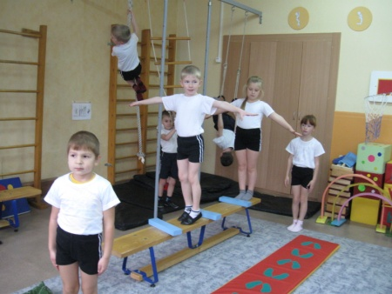

На занятии по физической культуре в спортивном зале

«Развиваем чувство равновесия»

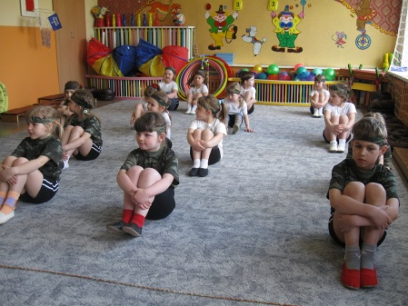

На занятии по физической культуре в спортивном зале

«Группировка»

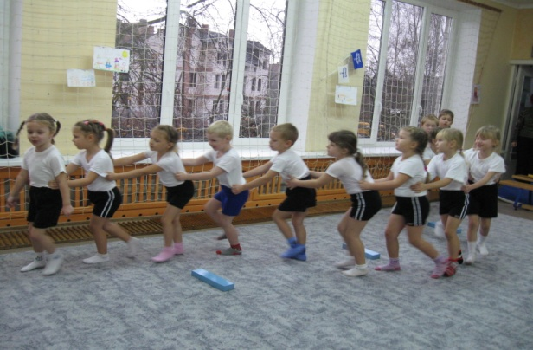

На занятии по физической культуре в спортивном зале

«Вместе весело шагать…»

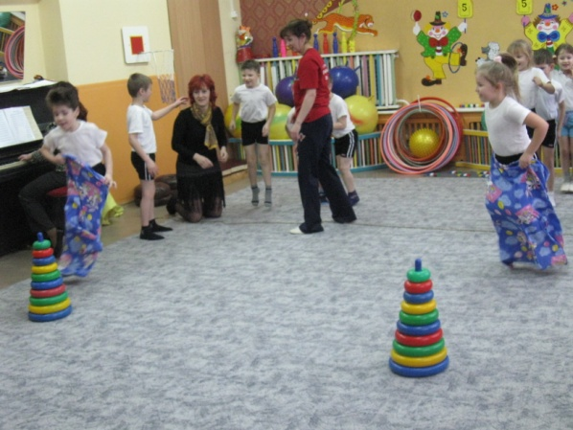

«Веселые старты»